**VHDLを用いた簡易プロセッサの試作**

仕様書

2018年1月25日

A-2班

15173009 加藤 大登

15173046 久朗津 宏樹

15173088 佐藤 竜郎

15173091 高田 大樹

**1 はじめに**

本実験では，VHDLを用いた簡易プロセッサの試作を行った．本仕様書では，実際に試作したプロセッサの仕様を記述している．

**2 開発環境**

|  |  |
| --- | --- |
| OS | … Windows 8.1 |
| 開発ツール,シミュレータ | … ModelSim-Altera10.3c |

**3 役割分担**

本実験を進めていくうえで行った役割と氏名をまとめたものを以下の表1に示す．

表1．班員の役割

|  |  |
| --- | --- |
| 氏名 | 役割 |
| 加藤 | 仕様立案，制御信号生成回路作成 |
| 久朗津 | プレゼン資料作成，バス作成 |
| 佐藤 | 仕様書作成，レジスタ作成 |
| 高田 | FPGA実装，メモリ作成 |

**4 設計指針**

　本実験は0～65535の整数（16進数で0000～ffff）の平方根を求めることができるプロセッサの制作を目的として行った．そのため加減算を行う命令，数値をレジスタに保存する命令，論理演算命令，数値比較命令，ジャンプ命令等が必要となった．

VHDL記述を簡単にするため命令はすべて1ワード命令とした．そのため数値比較命令は減算命令を利用し，論理演算命令はNANDのみとして命令数を削減した．さらに，汎用レジスタの値をプログラムレジスタに格納する命令を追加し，疑似的な関数の作成ができるようにした．

**5 プロセッサ仕様**

5章ではプロセッサの仕様について記述する．

**5.1 メモリ，汎用レジスタ，フラグレジスタの仕様**

　今回制作したプロセッサは，メモリ幅を16bit，深さを8bit（アドレス：0～255）とした．メモリのアドレスを0～255としているのは，全ての命令を1ワードとしたため，命令フィールドのアドレス指定部分が8bitしか確保できないためである．

　汎用レジスタはGR0~GR15までの16個で構成している．それらはすべて16bitのデータを格納する．

　フラグレジスタは，演算結果の先頭のbitが1であるときに1となるサインフラグS（1bit），演算結果がすべて0になったときに1となるゼロフラグZ（1bit），演算結果がオーバーフローしたときに1となるオーバーフローフラグO（1bit）がある．

**5.2 プログラムレジスタ，命令レジスタ，MAR，MDRの仕様**

　すべてのレジスタが16bitのデータを格納する，ただしアドレス値として扱う場合は，下位8bitのみを利用する．

プログラムレジスタはカウンタ機能付きで，制御信号に従いデータに1を加算することができる．

命令レジスタは一命令終了後にプログラムレジスタが指すメモリのデータを保存する．

MAR，MDRはメモリアクセスに利用する．メモリを参照する際はMARの値をアドレスとして読み込み，入出力のデータはMDRを経由する．

**5.3 命令フィールド**

命令フィールドは以下の表2に示す通りであり，レジスタ間命令は①，メモリレジスタ間命令やLADは②の命令フィールドである．

表2　命令フィールド

|  |  |  |  |  |
| --- | --- | --- | --- | --- |
| ① | OP | r1 | 0000 | r2 |
|  | 4 | 4 | 4 | 4 |

|  |  |  |  |
| --- | --- | --- | --- |
| ② | OP | r1 | addr |
|  | 4 | 4 | 8 |

**5.4 命令セット**

以下の表3に今回作成したプロセッサの命令セットをまとめたものを記述する.

表3．命令セット

|  |  |  |  |  |  |
| --- | --- | --- | --- | --- | --- |
| 命令 | 機械語 | | | | 内容 |
| HALT | 0000 |  |  |  | 終了． |
| LD① | 0001 | r1 | 0000 | r2 | r2の内容をr1にコピー． |
| LD② | 0010 | r1 | addr | | メモリアドレスの内容をr1にコピー． |
| LAD | 0011 | r1 | addr | | メモリアドレスのアドレス値をr1にコピー． |
| STR | 0100 | r1 | addr | | r1の内容をメモリアドレスの場所にコピー． |
| ADD | 0101 | r1 | 0000 | r2 | r1＋r2の答えをr1に入れる．FFFFを超えるならフラグOを1にする． |
| SUB | 0110 | r1 | 0000 | r2 | r1－r2の答えをr1に入れる. 負になるならフラグSを1にする． |
| SL | 0111 | r1 | 0000 | r2 | r1のビットをr2の内容分だけ左へ動かす．最後にあふれた値をフラグOに入れる． |
| SR | 1000 | r1 | 0000 | r2 | r1のビットをr2の内容分だけ右へ動かす．最後にあふれた値をフラグOに入れる． |
| NAND | 1001 | r1 | 0000 | r2 | r1，r2の否定論理積の答えをr1に入れる． |
| JMP | 1010 | r1 | addr | | メモリアドレスのアドレス値をプログラムレジスタにコピー． |
| JZE | 1011 | r1 | addr | | フラグZが1なら，メモリアドレスのアドレス値をプログラムレジスタにコピー． |
| JMI | 1100 | r1 | addr | | フラグSが1なら，メモリアドレスのアドレス値をプログラムレジスタにコピー． |
| JOV | 1101 | r1 | addr | | フラグOが1なら，メモリアドレスのアドレス値をプログラムレジスタにコピー． |
| RJMP | 1110 | r1 | 0000 | r2 | r1の内容をプログラムレジスタにコピーした後，プログラムレジスタの値を1増加する． |
| DISP | 1111 | r1 | 0000 | r2 | r1の下4bitをr2で指定する7セグメントLEDに出力． |

※JMP，JZE，JMI，JOVはr1に0以外が指定されたとき，r1にジャンプ前のアドレスを書き込む．

**5.5 制御信号生成回路**

　設計したプロセッサでは，命令レジスタのデータを制御信号生成回路が命令として解釈し，いくつかのマイクロ命令に分けて実行している．一つの命令を完了するのに6～9クロックかかるため，内部に状態を保存する領域を持っていて，クロックごとにマイクロ命令を切り替えている．

　制御信号生成回路からの出力を以下の表4に示す．

表4．制御信号生成回路の出力

|  |  |  |
| --- | --- | --- |
| 信号名 | bit | 説明 |
| ba_ctl | 3 | バスAへの入力データを選択する |
| bb_ctl | 5 | バスBへの入力データを選択する |
| address | 8 | 命令が含むアドレス値（命令フィールド②） |
| gr_lat | 1 | 汎用レジスタの書き換え可能フラグ |
| gra | 4 | バスAに出力する汎用レジスタの選択 |
| grb | 4 | バスBに出力する汎用レジスタの選択 |
| grc | 4 | 書き換える汎用レジスタの選択 |
| ir_lat | 1 | 命令レジスタの書き換え可能フラグ |
| fr_lat | 1 | フラグレジスタの書き換え可能フラグ |
| pr_lat | 1 | プログラムレジスタの書き換え可能フラグ |
| pr_cnt; | 1 | プログラムレジスタのカウンタ機能フラグ |
| mar_lat | 1 | MARの書き換え可能フラグ |
| mdr_lat | 1 | MDRの書き換え可能フラグ |
| mdr_sel | 1 | MDRへの入力データを選択する |
| m_read | 1 | メモリの読み込み可能フラグ |
| m_write | 1 | メモリの書き込み可能フラグ |
| func | 4 | ALUへの命令コード |
| phaseView | 4 | 制御信号生成回路の内部状態 |

**5.6 ALU**

　制御信号生成回路の命令コードfuncに従って演算を行い，結果を出力する．演算を行った際にフラグレジスタの更新も行う．

　funcによる処理の内容を以下の表5に示す．

表5．ALUで行う演算

|  |  |
| --- | --- |
| func | ALUでの処理内容 |
| 0000 | バスAの値を出力 |
| 0001 | バスBの値を出力 |
| 0101 | ADD，フラグレジスタの値を更新 |
| 0110 | SUB，フラグレジスタの値を更新 |
| 0111 | 左シフト |
| 1000 | 右シフト |
| 1001 | 否定論理積 |
| 1010 | バスAの値を出力 |
| 1011 | Zフラグが1のときバスA，0のときバスB＋1を出力 |
| 1100 | Sフラグが1のときバスA，0のときバスB＋1を出力 |
| 1101 | Oフラグが1のときバスA，0のときバスB＋1を出力 |
| 1110 | バスAの値を出力 |
| 1111 | バスAの下4bitを出力 |

**5.7 回路図**

プロセッサを作成するための概略図である簡単な回路図を以下の図1に示す.

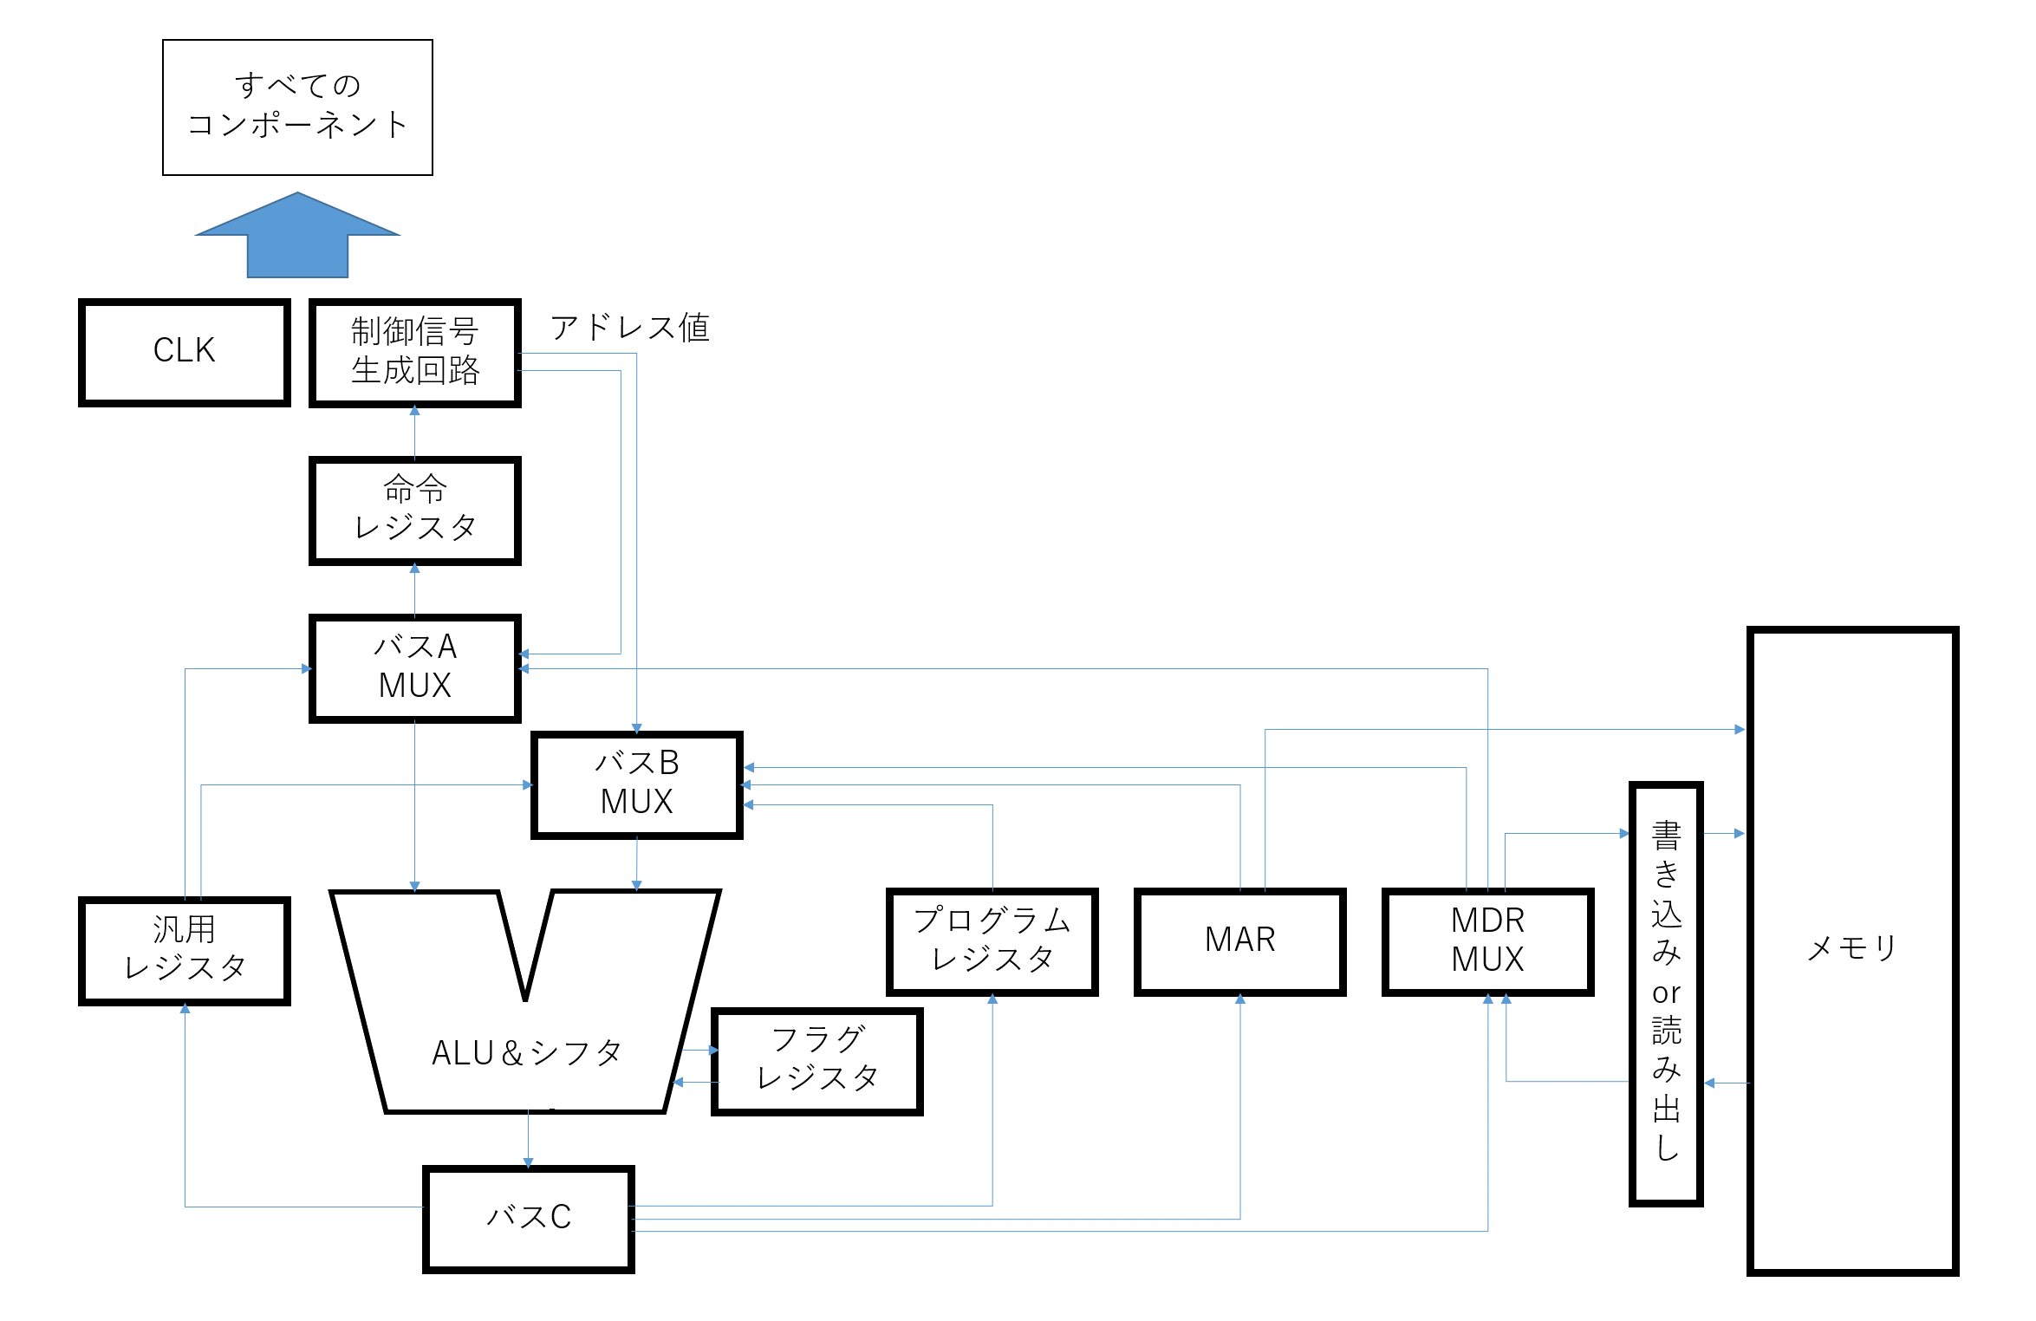

図1．回路図

**6 テスト**

各コンポーネントを結びつけるコンポーネントcoreを作成し，それをテストベンチとした．メモリの初期状態はテキストファイルに記述し，実行時に読み込むようにしている．

**6.1 テストプログラム（Python）**

　当初の目的通り，平方根の計算を行うプログラムを作成した．アルゴリズムが確実に動作するかを確認するために，まずPythonでアルゴリズムを実装した．コードは以下の図2に示す．

|  |
| --- |
| MOD = 2 ** 16  def func0():  if j < 0:  return x1 << -j  else:  return x1 >> j  def func1():  if j < 0:  return y >> -j  else:  return y << j  x1 = int(input(), 16)  x0 = 0  a = 0  y = 0  n = 0  c = 0  t = x1  while t > 0:  t >>= 1  n += 1  n += 16  n += n & 1  print(hex(x1), '=', x1)  for i in range(n, -1, -2):  j = i - 16  y21 = 0  a <<= 1  y <<= 1  if y >= MOD:  y %= MOD # 下16ビットをとる  y21 += 1  y20 = 1 | y  c = True  f0 = func0() % MOD  x20 = x0 >> i  x20 += f0  x21 = x1 >> i  if x21 < y21:  c = False  if x21 == y21:  if x20 < y20:  c = False  if c:  a += 1  y += 1  x1 -= func1()  x0 -= (y << i) % MOD # 下16ビットをとる  if x0 < 0:  x1 -= 1  x0 += MOD # 下16ビットをとる  y += 1  print(hex(a), '=', a / 256) |

図2．平方根を計算するプログラム（Python）

**6.2 テストプログラム（機械語，アセンブリ）**

　Pythonプログラムが正しく動作したので，アセンブリプログラムを書き，さらに機械語に書き直して実装した．以下の図3に機械語とアセンブリのプログラムを示す．

|  |  |  |  |  |  |
| --- | --- | --- | --- | --- | --- |
| 機械語 | アセンブリ | | | | |
| 3000 |  |  | LAD | GR0 | #00 |
| 3101 |  |  | LAD | GR1 | #01 |
| 3210 |  |  | LAD | GR2 | #10 |
| 2300 |  |  | LD2 | GR3 | #00 |
| 1400 |  |  | LD1 | GR4 | GR0 |
| 1500 |  |  | LD1 | GR5 | GR0 |
| 1600 |  |  | LD1 | GR6 | GR0 |
| 1700 |  |  | LD1 | GR7 | GR0 |
| 1800 |  |  | LD1 | GR8 | GR0 |
| 1900 |  |  | LD1 | GR9 | GR0 |
| 1a00 |  |  | LD1 | GR10 | GR0 |
| 1b00 |  |  | LD1 | GR11 | GR0 |
| 1c00 |  |  | LD1 | GR12 | GR0 |
| 1d03 |  |  | LD1 | GR13 | GR3 |
| 8d01 |  | LOOP0 | SR | GR13 | GR1 |
| b092 |  |  | JZE |  | QUIT0 |
| 5701 |  |  | ADD | GR7 | GR1 |
| a08e |  |  | JMP |  | LOOP0 |
| 5702 |  | QUIT0 | ADD | GR7 | GR2 |
| 1d07 |  |  | LD1 | GR13 | GR7 |
| 9d01 |  |  | NAND | GR13 | GR1 |
| 9d0d |  |  | NAND | GR13 | GR13 |
| 570d |  |  | ADD | GR7 | GR13 |
| 6700 |  | LOOP1 | SUB | GR7 | GR0 |
| c0b7 |  |  | JMI |  | QUIT1 |
| 1807 |  |  | LD1 | GR8 | GR7 |
| afee |  |  | JMP | GR15 | USE16 |
| 6802 |  |  | SUB | GR8 | GR2 |
| 7501 |  |  | SL | GR5 | GR1 |
| 7601 |  |  | SL | GR6 | GR1 |
| afda |  | GETY21 | JMP | GR15 | _Y21 |
| afdf |  | GETY20 | JMP | GR15 | _Y20 |
| afc6 |  | GOFUNC0 | JMP | GR15 | FUNC0 |
| afe5 |  | GETX21 | JMP | GR15 | _X21 |
| afe8 |  | GETX20 | JMP | GR15 | _X20 |
| 690b |  | IF0 | SUB | GR9 | GR11 |
| d0b4 |  |  | JOV |  | ENDIF0 |
| b0a7 |  | ELIF0 | JZE |  | IF00 |
| a0a9 |  |  | JMP |  | ELSE0 |
| 6a0c |  | IF00 | SUB | GR10 | GR12 |
| d0b4 |  |  | JOV |  | ENDIF0 |
| 5501 |  | ELSE0 | ADD | GR5 | GR1 |
| 5601 |  |  | ADD | GR6 | GR1 |
| afd0 |  | GOFUNC1 | JMP | GR15 | FUNC1 |
| 630d |  |  | SUB | GR3 | GR13 |
| 1d06 |  |  | LD1 | GR13 | GR6 |
| 7d07 |  |  | SL | GR13 | GR7 |
| 640d |  |  | SUB | GR4 | GR13 |
| d0b2 |  | IF1 | JOV |  | _PROC1 |
| a0b3 |  |  | JMP |  | ENDIF1 |
| 6301 |  | _PROC1 | SUB | GR3 | GR1 |
| 5601 |  | ENDIF1 | ADD | GR6 | GR1 |
| afec |  | ENDIF0 | JMP | GR15 | USE2 |
| 6702 |  |  | SUB | GR7 | GR2 |
| a097 |  |  | JMP |  | LOOP1 |
| 1005 |  | QUIT1 | LD1 | GR0 | GR5 |
| 3404 |  |  | LAD | GR4 | #04 |
| 3808 |  |  | LAD | GR8 | #08 |
| 3c0c |  |  | LAD | GR12 | #0C |
| 1100 |  |  | LD1 | GR1 | GR0 |
| 1200 |  |  | LD1 | GR2 | GR0 |
| 1300 |  |  | LD1 | GR3 | GR0 |
| 8104 |  |  | SR | GR1 | GR4 |
| 8208 |  |  | SR | GR2 | GR8 |
| 830c |  |  | SR | GR3 | GR12 |
| f000 |  |  | DISP | GR0 | GR0 |
| f101 |  |  | DISP | GR1 | GR1 |
| f202 |  |  | DISP | GR2 | GR2 |
| f303 |  |  | DISP | GR3 | GR3 |
| 0000 |  |  | HALT | 680 | GR0 |
| 6800 |  | FUNC0 | SUB | GR8 | _MI0 |
| c0cb |  |  | JMI |  | GR3 |
| 1d03 |  | _PL0 | LD1 | GR13 | GR8 |
| 8d08 |  |  | SR | GR13 | #00 |
| ef00 |  |  | RJMP | GR15 | GR8 |
| 3e00 |  | _MI0 | LAD | GR14 | GR3 |
| 6e08 |  |  | SUB | GR14 | GR14 |
| 1d03 |  |  | LD1 | GR13 | GR0 |
| 7d0e |  |  | SL | GR13 | _MI1 |
| ef00 |  |  | RJMP | GR15 | GR6 |
| 6800 |  | FUNC1 | SUB | GR8 | GR8 |
| c0d5 |  |  | JMI |  | #00 |
| 1d06 |  | _PL1 | LD1 | GR13 | GR8 |
| 7d08 |  |  | SL | GR13 | GR6 |
| ef00 |  |  | RJMP | GR15 | GR14 |
| 3e00 |  | _MI1 | LAD | GR14 | _OV1 |
| 6e08 |  |  | SUB | GR14 | GR0 |
| 1d06 |  |  | LD1 | GR13 | GR1 |
| 8d0e |  |  | SR | GR13 | GR6 |
| ef00 |  |  | RJMP | GR15 | GR1 |
| d0dd |  | _Y21 | JOV |  | GR12 |
| 1b00 |  | _NOV1 | LD1 | GR11 | GR13 |
| ef00 |  |  | RJMP | GR15 | GR13 |
| 1b01 |  | _OV1 | LD1 | GR11 | GR3 |
| ef00 |  |  | RJMP | GR15 | GR7 |
| 1c06 |  | _Y20 | LD1 | GR12 | GR4 |
| 1d01 |  |  | LD1 | GR13 | GR7 |
| 9c0c |  |  | NAND | GR12 | GR13 |
| 9d0d |  |  | NAND | GR13 | #02 |
| 9c0d |  |  | NAND | GR12 | #10 |
| ef00 |  |  | RJMP | GR15 | #00 |
| 1903 |  | _X21 | LD1 | GR9 | #01 |
| 8907 |  |  | SR | GR9 | #10 |
| ef00 |  |  | RJMP | GR15 | #00 |
| 1a04 |  | _X20 | LD1 | GR10 | GR0 |
| 8a07 |  |  | SR | GR10 | GR0 |
| 5a0d |  |  | ADD | GR10 | GR0 |
| ef00 |  |  | RJMP | GR15 | GR0 |
| 3202 |  | USE2 | LAD | GR2 | GR0 |
| ef00 |  |  | RJMP | GR15 | GR0 |
| 3210 |  | USE16 | LAD | GR2 | GR0 |
| ef00 |  |  | RJMP | GR15 | GR0 |

図3．平方根を計算するプログラム（機械語，アセンブリ）

**6.3 シミュレーション**

　シミュレーション結果を抜粋する．以下の図4では，入力値がgr3，出力値がgr5に現れる．メモリの0番地にc350を置き，（c350 → df9b）を計算させたところ，意図通りの結果が現れている．

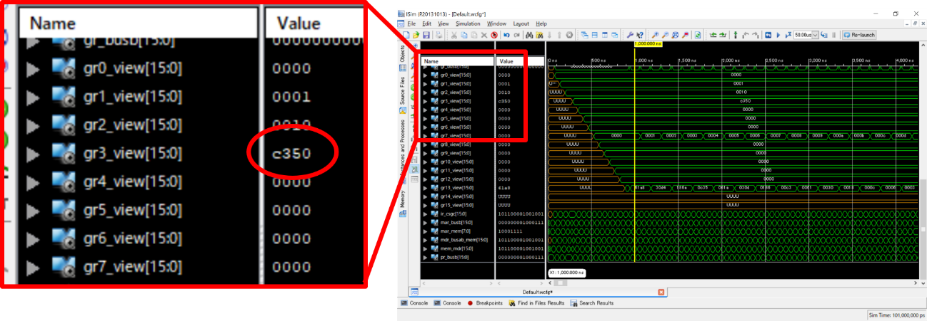

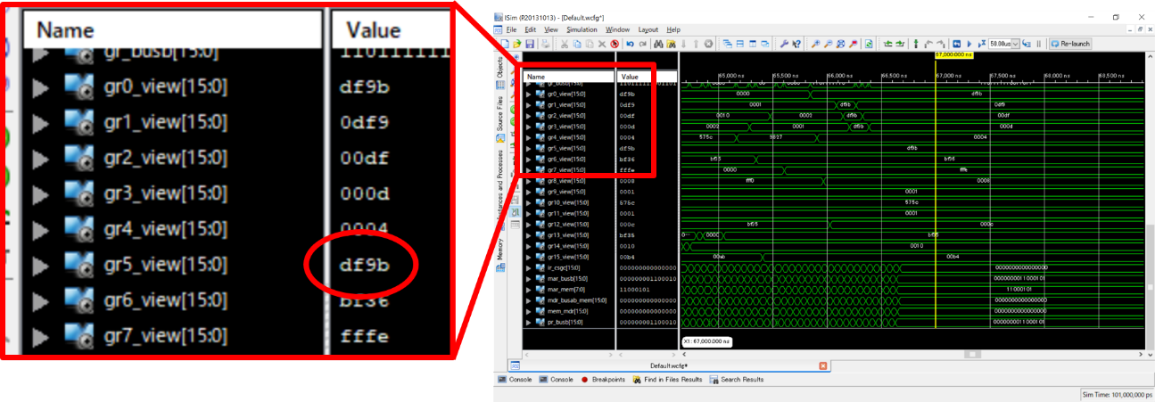

図4．シミュレーション結果（上：1ns時点，下：67ns時点）

**7 FPGA実装**

クロック信号とメモリは基板上に存在するため，それらを利用するようにプログラムを書き直す．メモリ利用プログラムは自動生成したものを修正した．

また入出力インターフェースを利用するために，マッピングという設定を行った．同時に7セグメントLEDと0～fの値を対応させるプログラムを書いた．

**7.1 動作例**

ボタン0を押しながらスイッチを操作すると，下8bitが入力できる．同様にボタン1を押しながら操作すると上8bitが入力できる．入力が完了したときボタン2を押すと，計算結果が表示される仕組みとなっている．

シミュレーションと同じく （c350 → df.9b）の計算を行ったところ，以下の図5のように正しく動作した．

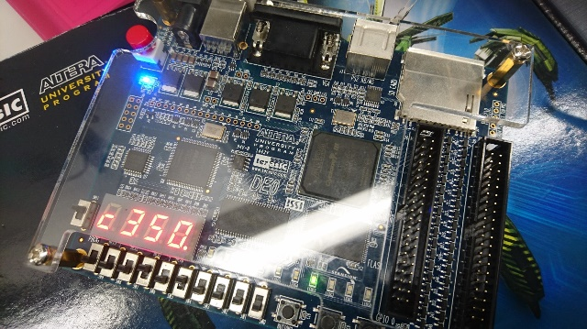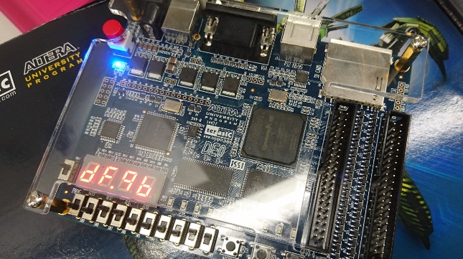

図5．FPGA動作例

**8 おわりに**

当初の予定通り，16進数で0000～ffffの値の平方根を小数第2位まで求めるプログラムを作成することができた．FPGAへ実装することもできたので，目標はほぼ達成した．

改良点を挙げるとすれば，入出力をコンポーネントとして実装し直したり，小数計算を平方根計算とは別にアルゴリズム化したりしたい．

実験を通し，VHDLの基本的な考え方や仕様を理解することができた．